NOM : DATA
Adjectius són les paraules que ens diuen com són o com estan les persones, animals i coses.
Acoloreix els adjectius que corresponguin al personatge.
Descriu el personatge emprant els adjectius que has fet servir.

lleig | 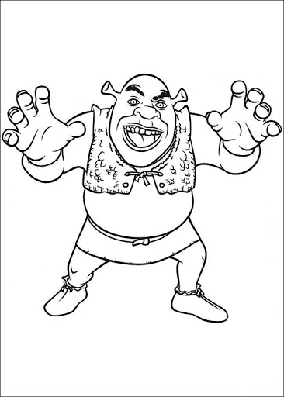
alt
gras
prim
net
brut
verd
elegant
orellut
simpàtic
antipàtic
intel·ligent
bèstia
monstruós
enfadat
alegre
rondinaire
afectuós
fort

